Giesecke+Devrient
Type: Document-Type
Autor: Yang Yang
Privacy: Business confidential
Status: Draft
Version: 1.0.0.0
Date: 2026-06-02
Local_CMP需求文档

© Copyright 2022
This document as well as the information or material contained is copyrighted. Any use not explicitly permitted by copyright law requires prior consent of Giesecke+Devrient GmbH. This applies to any reproduction, revision, translation, storage on microfilm as well as its import and processing in electronic systems, in particular.
The information or material contained in this document is property of Giesecke+Devrient GmbH and any recipient of this document shall not disclose or divulge, directly or indirectly, this document or the information or material contained herein without the prior written consent of Giesecke+Devrient GmbH. All copyrights, trademarks, patents and other rights in connection herewith are expressly reserved to the G+D Group of companies and no license is created hereby.
All brand or product names mentioned are trademarks or registered trademarks of their respective holders.

Table of contents
1. 文档历史 7
2. 简介 8
2.1 系统定位 8
2.2 Portal和API 8
2.3 资产 8
2.4 连接服务 8
3. 账户与权限管理 9
3.1 账户 9
3.2 用户 10
3.3 权限 10
3.4 权限矩阵 11
4. 资源方 12
4.1 资源方定义 12
4.2 API密码更新流程 13
4.3 资源方状态与约束 14
5. Portal和功能 15
5.1 首页 15
5.2 首页 16
5.3 资源方 17
5.3.1 列表页 17
5.3.2 添加资源方 18
5.4 SIM 18
5.4.1 列表页 18
5.4.2 单资产页 19
5.5 eSIM 20
5.5.1 列表页 21
5.5.2 单资产页 21
5.6 Profile 22
5.6.1 列表页 23
5.6.2 单资产页 23
5.7 套餐管理 24
5.7.1 商用套餐列表页 25
5.7.2 商用套餐添加页 26
5.8 话单 26
5.8.1 话单累计-月 27
5.8.2 话单累计-天 28
5.8.3 话单累计-套餐 29
5.8.4 实时话单 30
5.9 计费 30
5.9.1 核心概念 30
5.9.2 计算示例 31
5.9.3 注意事项 32
6. API结构 33
7. API（外部调用） 34
8. API（对接资源方） 36
8.1 POD 36
8.1.1 获取token 37
8.1.2 获取套餐列表 37
8.1.3 为某个资产订阅套餐（激活） 37
8.1.4 暂停使用 38
8.1.5 重新订阅 38
8.1.6 停止订阅 38
8.1.7 更换订阅套餐 38
8.1.8 获取话单接口 38
9. 卡产品管理 40
10. 库存管理 41
11. 系统日志 42
11.1 审计日志补充要求 42
11.2 必须审计的操作 42
12. 非功能需求 43
12.1 安全 43
12.2 性能 43
12.3 可用性 43
12.4 可维护性 43
13. About Giesecke+Devrient 44

文档历史
Date | Version | Autor | Amendment
2025-04-10 | 1.0.0.0 | 杨阳 | 初次创建

简介
  - 系统定位
Local_CMP 是一个面向企业客户的物联网连接管理平台。平台通过对接上游资源方（如 POD, BICS, CITIC），向下游企业提供统一的 SIM/eSIM 生命周期管理、套餐订阅、话单查询及计费服务。
  - Portal和API
平台提供 “可视化 Portal + 开放式 API”​ 双通道交互模式。用户既可通过 Portal​ 进行低门槛的可视化管理，也可通过 API​ 将连接管理能力深度集成至自有业务系统，实现自动化运维。
  - 资产
在连接管理平台中，用户资产的全生命周期管理与安全防护是提升体验与留存的核心。这要求平台具备精准的记录能力、严密的数据存储机制，以及便捷的自主管理门户。
本系统中用户资产包含三类：Sim、eSIM、Profile。
  - 连接服务
连接服务构成了平台的基础支柱，其核心使命在于交付稳定可靠的网络连接与透明公允的计费体系。我们通过构建端到端的资源监控与计量闭环，确保用户不仅能畅享网络资源，更能获得基于实际用量的、合理的成本反馈。

账户与权限管理
账户为界，用户行权，平台采用 “账户（Asset Container）— 用户（Operator）— 权限（Role）”​ 模型。
• 账户即边界：所有资产（SIM、eSIM、Profile）严格归属特定账户，账户间逻辑隔离。
• 用户即执行者：用户必须挂载于账户下，仅代表操作者身份。
• 权限即授权：权限（Role）赋予用户，用户（除ADMIN_ALL和read_ALL）的操作范围永远被限制在其所属账户内。

  - 账户
- 每个账户必须有唯一编码
- 每个资产必须且只能归属一个账户
- 不允许资产跨账户直接共享
- 账户状态字段：0-启用，1-停用
- 账户停用后，不允许新增用户、分配资产、发起套餐订阅类操作
- 账户删除前必须满足：无归属资产、无有效用户、无未完成任务、无未结算账单
账户类型 | 账户编码 | 权限 | 说明
root | ACC_ROOT | 所有权限 | 平台的顶级管理机构（GD内部），用于统筹全局资源。
reseller | ACC_ENT_reseller | 可创建下级账户，最多三级 | 独立结算的企业主体，可创建下级账户并划拨资产。链路为：reseller-reseller-customer
customer | ACC_ENT_customer | 不可创建下级企业账户。​

  - 用户
- 用户必须归属且仅归属一个账户
- 用户密码必须加密存储，不允许明文落库
- 停用用户不可登录 Portal，不可调用 API
- 用户状态由启用切换为停用时，系统应使该用户现有 token 失效
- 邮箱用于密码重置、告警和系统通知
- 用户历史密码不可与前三次重复
序号 | 项目 | 说明 | 是否必选
1 | 用户名 |  | 是
2 | 密码 | 需要加密存储 | 是
3 | 邮箱 | 密码重置、预警信息 | 是
4 | 电话号码 |  | 否
5 | 状态 | 0-启用，1-停用 | 否
6 | 归属账户 |  | 是
7 | 权限 |  | 否

  - 权限
系统预设标准权限组，支持灵活组合。权限组命名规范：动作_资产类型或 管理_资产类型
权限组编码 | 权限说明 | 适用
read_only | 查询账户下所有信息 | ACC、USER、SIM、eSIM、Profile、CDRs
ADMIN_Billing | 队长单全权管理 | Billing
read_Billing | 对账单只读信息 | Billing
ADMIN_SIM​ | SIM全权管理​ | SIM
read_SIM | SIM只读权限 | SIM
ADMIN_eSIM​ | eSIM全权管理​ | eSIM
read_eSIM | eSIM只读管理​ | eSIM
ADMIN_PROFILE​ | Profile全权管理​ | Profile
read_PROFILE​ | Profile只读管理​ | Profile
ADMIN_CDRs​ | 话单全权管理​ | CDRs
read_CDRs | 话单只读管理​ | CDRs
ADMIN_ALL | 所有权限 | ALL
read_ALL | 所有只读权限 | ALL

  - 权限矩阵
3.4.1 页面与操作权限矩阵
权限组编码 | 账户查看 | 用户查看 | 创建二级企业客户 | SIM列表/详情查看 | SIM状态修改 | SIM名称修改 | eSIM列表/详情查看 | eSIM业务操作 | Profile列表/详情查看 | Profile业务操作 | 话单查询 | 账单查询 | 资源方管理
read_only​ | Y | Y | N | Y | N | N | Y | N | Y | N | Y | N | N
ADMIN_SIM​ | N | N | N | Y | Y | Y | N | N | N | N | N | N | N
read_SIM​ | N | N | N | Y | N | N | N | N | N | N | N | N | N
ADMIN_eSIM​ | N | N | N | N | N | N | Y | Y | N | N | N | N | N
read_eSIM​ | N | N | N | N | N | N | Y | N | N | N | N | N | N
ADMIN_PROFILE​ | N | N | N | N | N | N | N | N | Y | Y | N | N | N
read_PROFILE​ | N | N | N | N | N | N | N | N | Y | N | N | N | N
ADMIN_CDRs​ | N | N | N | N | N | N | N | N | N | N | Y | N | N
read_CDRs​ | N | N | N | N | N | N | N | N | N | N | Y | N | N
ADMIN_Billing​ | N | N | N | N | N | N | N | N | N | N | N | Y | N
read_Billing​ | N | N | N | N | N | N | N | N | N | N | N | Y | N
ADMIN_ALL​ | Y | Y | Y | Y | Y | Y | Y | Y | Y | Y | Y | Y | Y
read_ALL​ | Y | Y | N | Y | N | N | Y | N | Y | N | Y | Y | N

3.4.2 数据范围规则
- 除 ADMIN_ALL 和 read_ALL 外，所有权限默认仅能访问所属账户下数据
- reseller可通过 API 管理自己名下的二级企业客户
- root 账户具备平台全局视图和全局管理能力

资源方
  - 资源方定义
资源方是指为平台提供底层网络资源与技术能力的核心供应商，负责支撑平台运营、拓展服务边界及优化用户体验。典型示例包括 POD、BICS、CITIC 等国际通信服务提供商。
项目 | 说明 | 是否必选
资源方编码 | ID | 是
名称 | 资源方名称 | 是
密钥key | 秘钥key，供应商的唯一加密秘钥 | 否
API_URL | 实时接口url | 是
Potal_URL | 门户网站 | 否
请求类型 | json、xml | 是
api_user | API调用用户名 | 是
api_password | API调用密码 | 是
last_pw_update_time | API调用密码最后更新时间 | 是
pw_validity_period | API调用密码有效期 | 是
pw_status | 密码状态，0-正常 1-即将过期，2-已过期 | 是
资源方状态 | 资源方状态，0-启用 1-停用 | 是

为了避免API调用密码漏更新，建议设置系统自动提醒与主动确认相结合的机制。
•系统侧：系统后台运行定时任务（Cron Job），每天凌晨扫描所有状态为“启用”的资源方。
触发条件：当前日期> last_pw_update_time + pw_validity_period - 3天。
动作：一旦发现满足条件，立即触发邮件通知具有ADMIN_ALL权限的用户，并标记该资源方在系统中的密码状态为“即将过期”。
• 主动确认：在Potal增加状态提示（如顶部横幅提示“资源方XXX的API密码将在3天后过期，请及时更新”）。

  - API密码更新流程
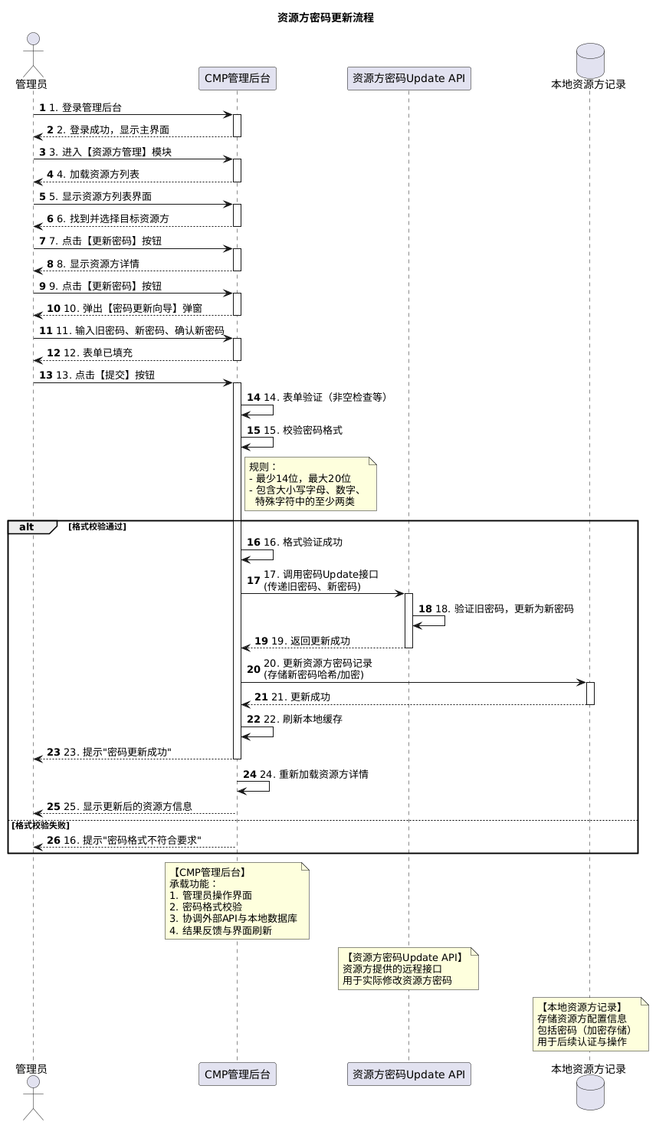
  - 资源方状态与约束
- 资源方状态为“停用”时，CMP 不允许发起任何面向该资源方的业务调用
- pw_status=2（已过期） 时，CMP 不允许调用依赖该密码的资源方接口
- 资源方配置修改必须写入审计日志
- api_password 与 key 必须加密存储，页面展示时必须脱敏
- 资源方启停用应支持二次确认

Portal和功能
此节点中的图片均为示意图
  - 首页
管理员首页进入时展示资产管理的资产列表，默认展示用户拥有的资产类型，优先SIM资产。
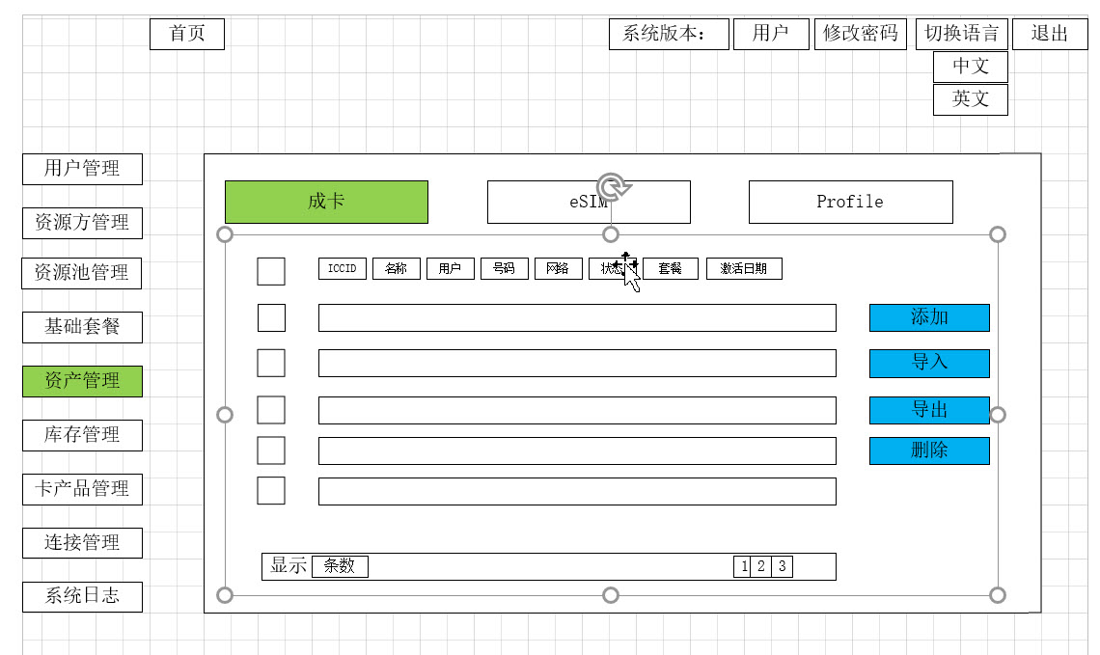
说明：
①管理员首页GD内部人员使用
②打开首页即进入资产管理-成卡资产页面
③删除按钮支持单条和批量删除

  - 首页
企业用户首页展示各类仪表盘，仪表盘种类动态可配。
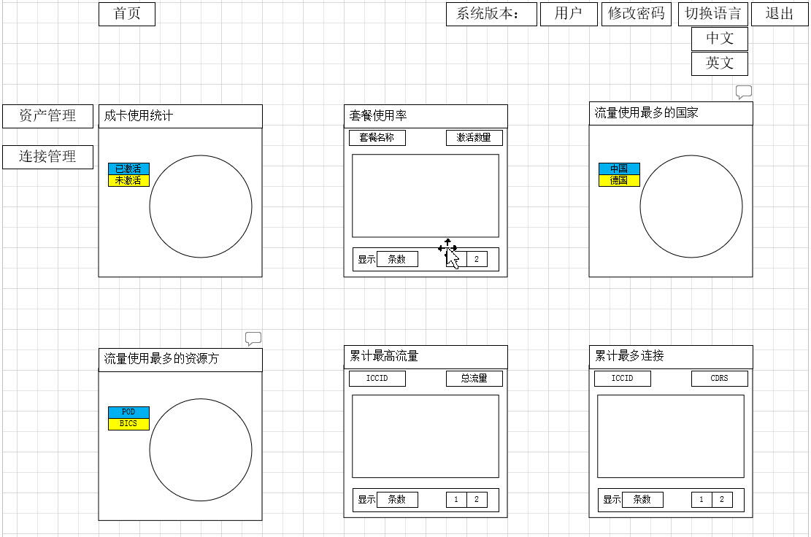
说明：
①企业用户首页展示各类统计图
②连接管理下需要添加二级页面：按月、按天、按套餐等统计的话单信息

  - 资源方
资源方类型分为流量型和资源池
    - 列表页
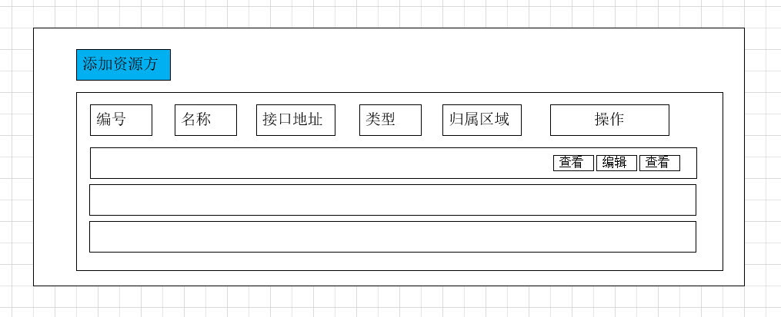

    - 添加资源方
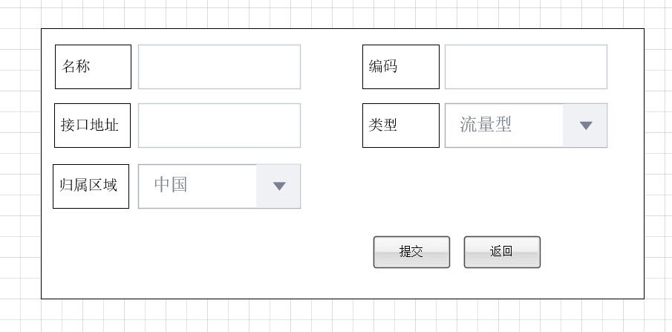

  - SIM
显示当前登录用户的资产。
    - 列表页
预制码号资源的插拔卡、工规卡、车规卡。
列表页展示时使用可配置表头，包含但不限于：资产ID（ICCID）、项目名称、归属用户、MSISDN、状态、商用套餐名称、创建时间、激活时间、最后同步时间、绑定套餐时间、卡片型号、卡片类型等。

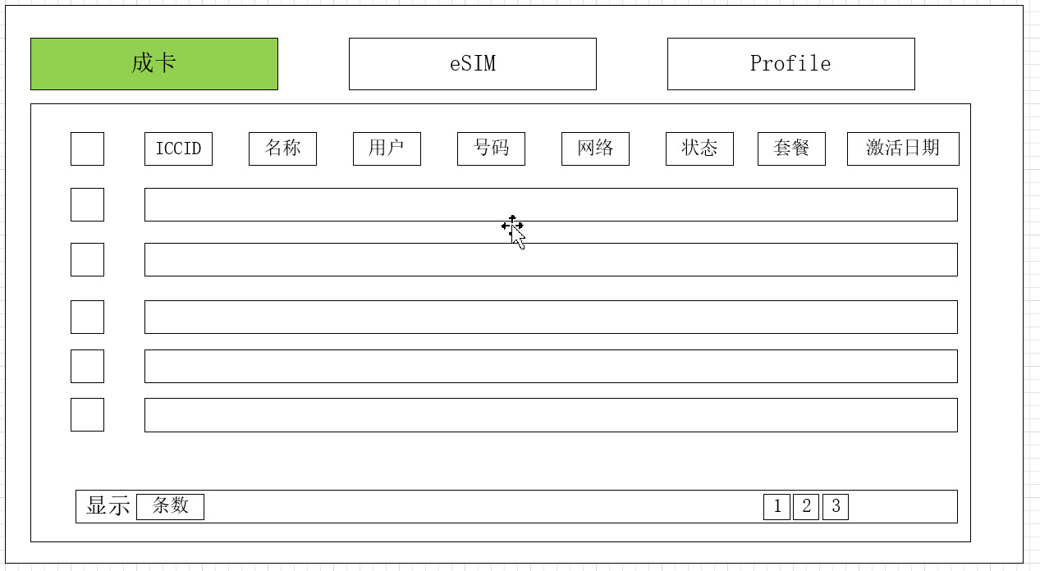

删除：网络

    - 单资产页
单资产页展示单个资产的详细信息、链接信息及业务操作按钮，资产信息包含但不限于：归属企业客户、资产名称、项目名称、MSISDN、商用套餐名称。链接信息包含但不限于：状态、资产创建时间、绑定套餐时间、最近激活时间、最后登网时间、登录网络名称。操作按钮至少包含：修改资产状态、修改资产名称、获取话单
点击查看资产详情按钮：触发向资源方同步card info
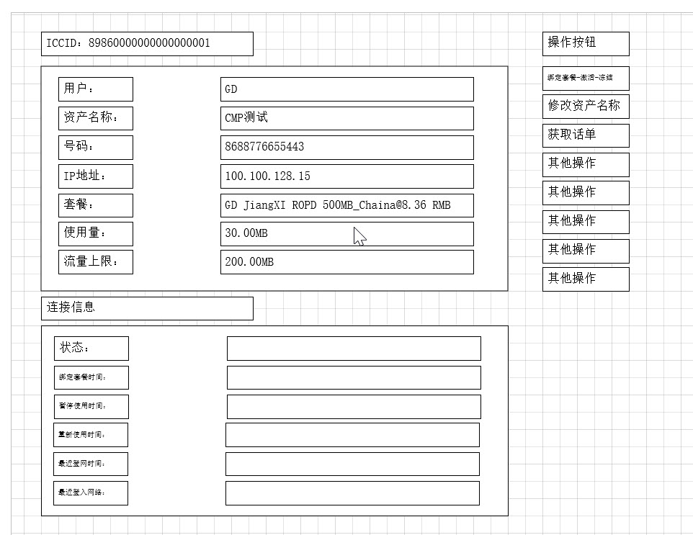

  - eSIM
显示当前登录用户的资产。
    - 列表页
列表页展示时使用可配置表头，包含但不限于：资产ID（EID）、eSIM名称（资产名称）、用户（一级企业客户）、Profile数量、启用Profile ID（ICCID）、状态、Profile类型（bootprofile、virtual）、激活日期（profile绑定套餐时间）
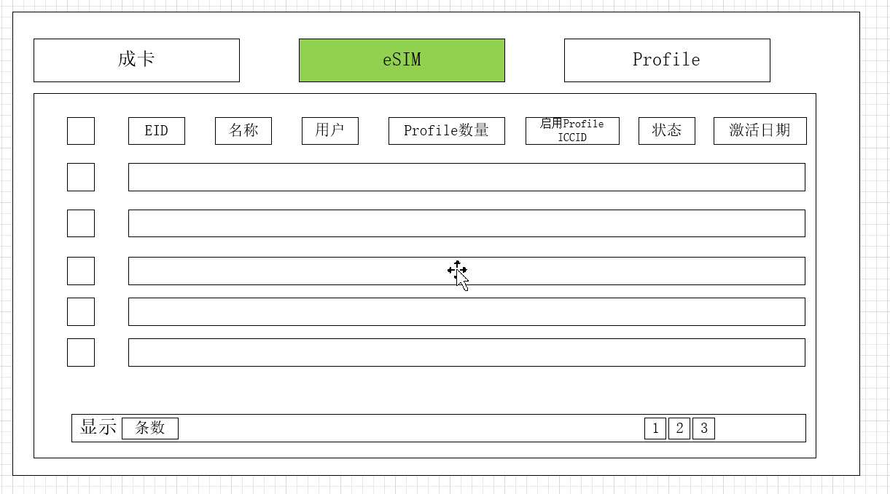

    - 单资产页
单资产页展示eSIM信息、eSIM Profiles、启用Profile信息、链接信息、设备信息、操作按钮等。
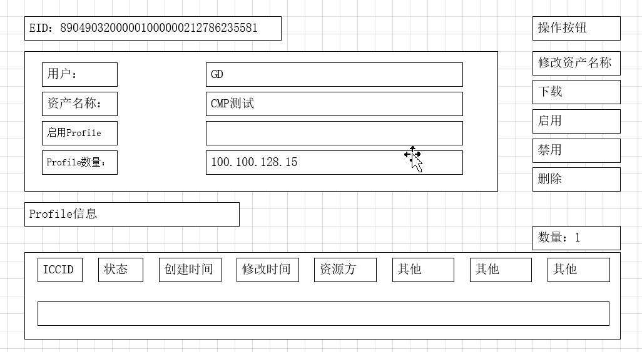

  - Profile
显示当前登录用户的资产。
    - 列表页
展示时使用可配置表头，包含但不限于：资产ID（ICCID）、资产名称、归属企业用户、项目名称、MSISDN、eSim Profile状态（）、归属网络、链接状态、所属EID、套餐名称等。
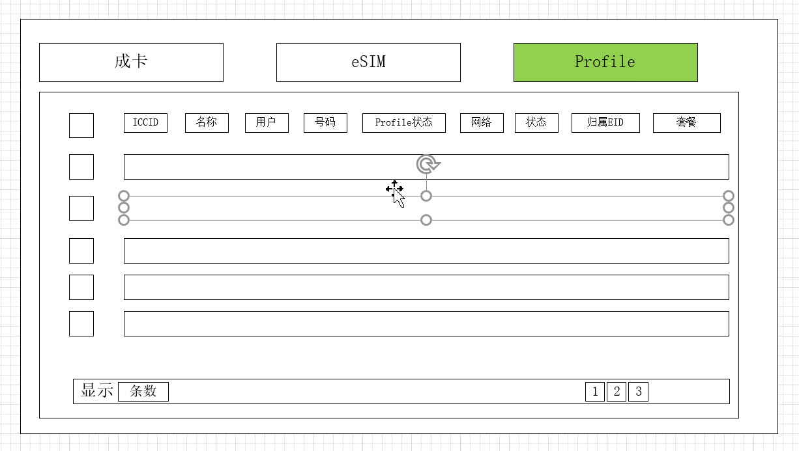
删除：网络

    - 单资产页
单资产页展示单个资产的详细信息、链接信息及业务操作按钮，资产信息包含但不限于：归属企业客户、资产名称、项目名称、MSISDN、商用套餐名称。链接信息包含但不限于：状态、资产创建时间、绑定套餐时间、最近激活时间、最后登网时间、登录网络名称。操作按钮至少包含：修改资产状态、修改资产名称、获取话单

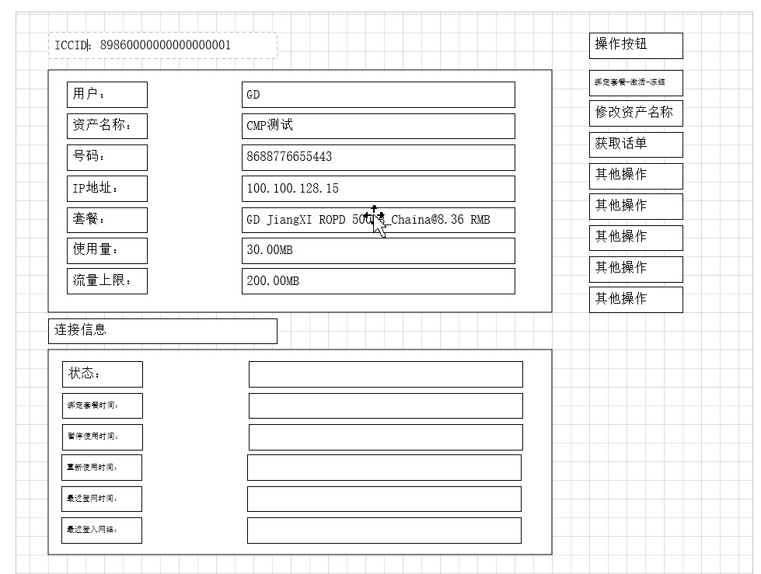

  - 套餐管理
当企业用户需要为某个资产订阅套餐时，需要通过API或Portal获取套餐列表，GD CMP至少需要返回套餐名称和套餐编码的信息。
GD CMP所使用的商用套餐，需要同步在资源方侧创建，并且保持双方套餐名称一致。GD CMP的套餐编码取值于资源方侧套餐的ID。

    - 商用套餐列表页
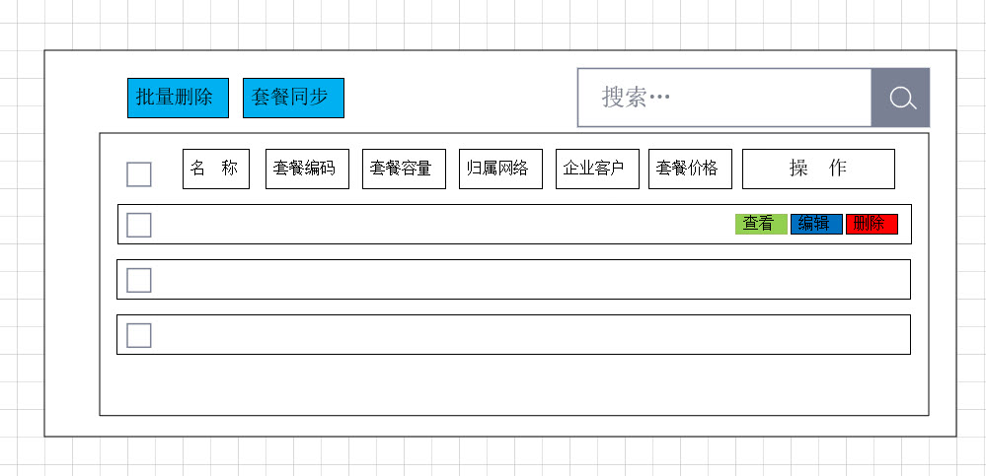
    - 商用套餐添加页
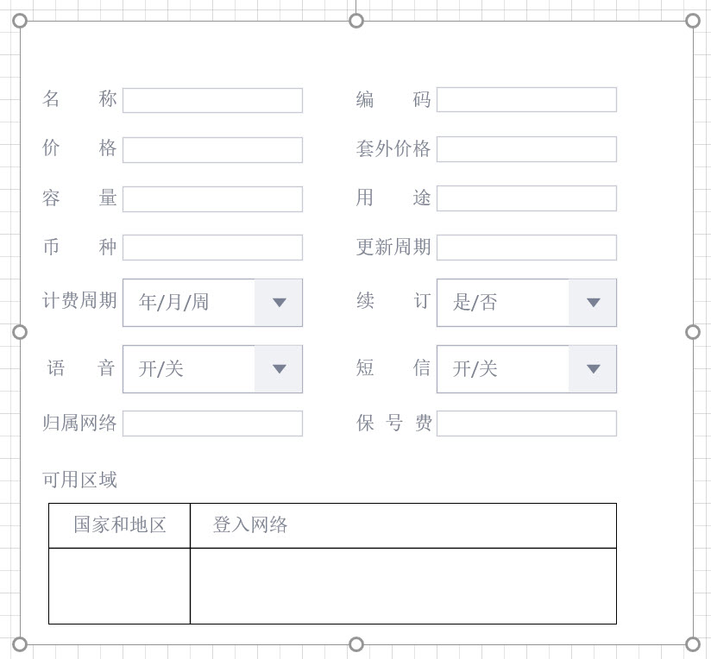
说明：
套餐价格、套外价格、容量、更新&计费周期这几个对象，需要参与计费运算，数据库中需要创建联合索引
  - 话单
以POD为例，话单通过API采集，采集方式为实时获取。
计费以商用套餐为标准，计算方式是为：套餐内费用+套餐外费用。
话单采集入库分为累计话单和实时话单。
累计话单：使用定时任务方式向资源方同步话单，以资产为索引按天入库，主要用于计费
实时话单：通过资源方API实时获取话单，并展示报文中的所有话单，以资产为索引按时间降序排列，不入库
    - 话单累计-月
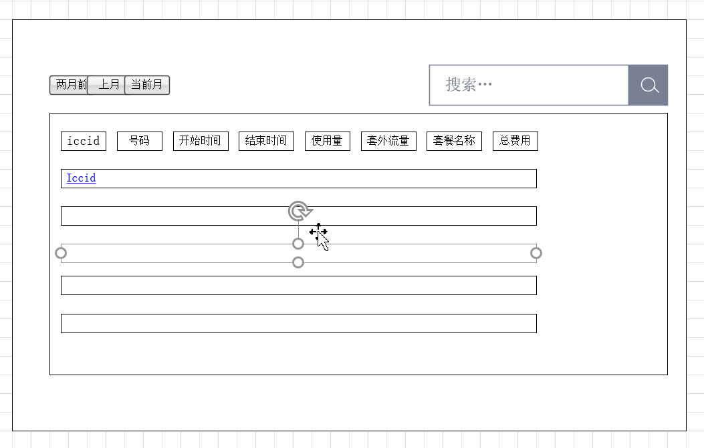
说明：
①月话单需要按资产累加“累计话单表”中单天的数据，整合以后进行页面展示
②允许以单个表头进行排序
    - 话单累计-天
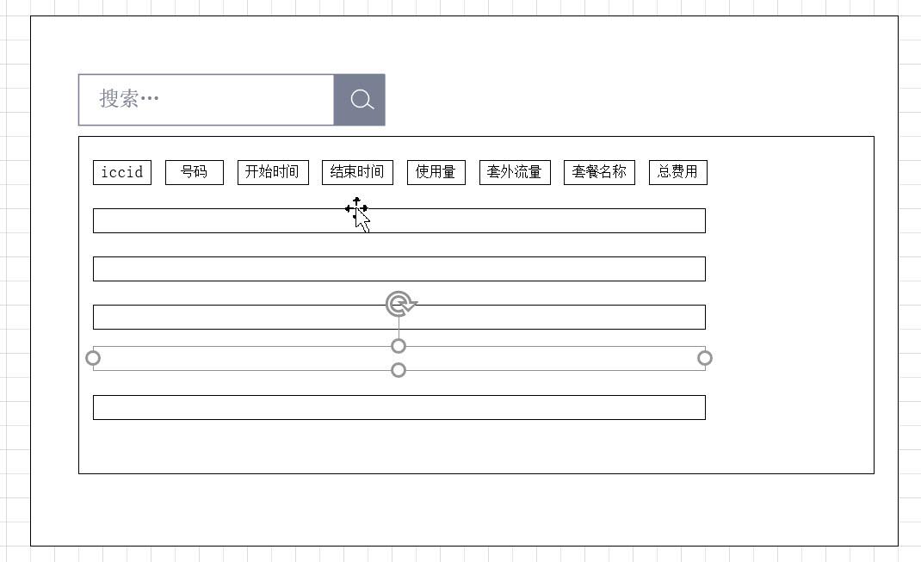
说明：
①展示“累计话单表”中每个资产单天的话单列表，以资产ID为索引
②允许以单个表头进行排序
③总费用项可去除

    - 话单累计-套餐
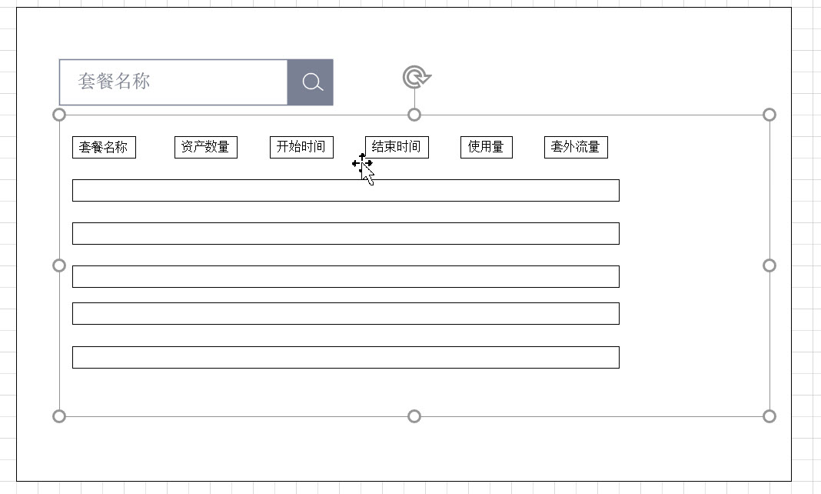
①按套餐展示是的累计话单，需要按资产累加“累计话单表”中同套餐ID的数据，整合以后进行页面展示
②允许以单个表头进行排序

    - 实时话单
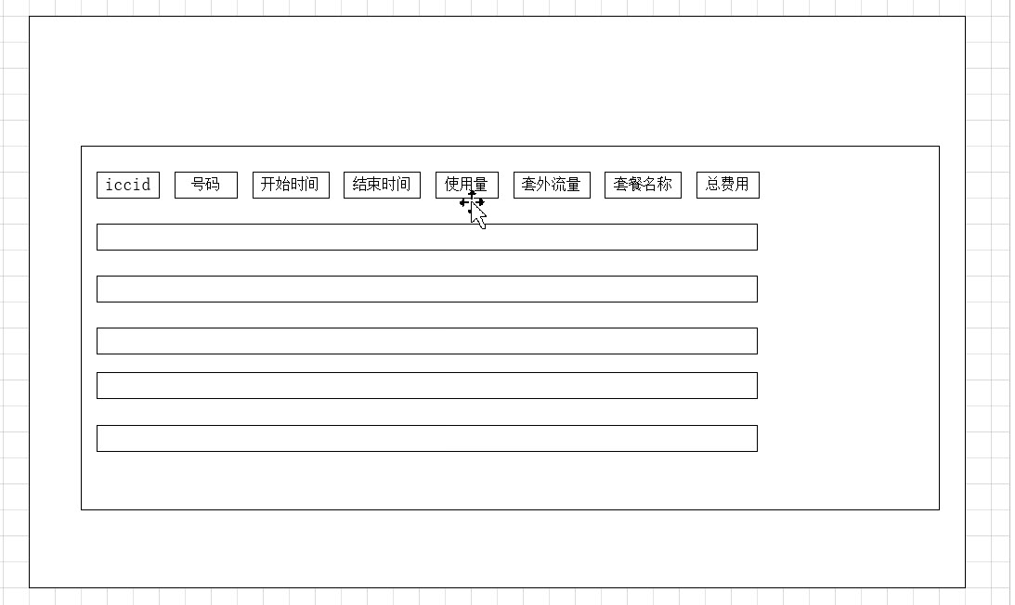
①实时话单是指查询某个时间段内的详细话单，通过资源方的API获取，展示返回报文中的详细数据
②实时话单不入库

  - 计费
通过明确计费周期、套餐费用及套外规则，并结合实际使用量分段计算，可精准得出总费用。需特别注意跨周期的累计逻辑及绑定时间的关联性。
    - 核心概念
计费周期：费用结算的时间范围（如月、周）。
套餐价格：周期内固定费用（如10元/月）。
套外价格：超出套餐容量后按单位收费（如0.1元/MB）。
    - 计算示例
示例1（单月套餐）

条件：
套餐容量：100M
套餐费用：10元/月
套外费用：0.1元/MB
使用量：150MB
结果：
总费用 = 10 + (0.1 × 50) = 15元
示例2（跨周期计费）
计费周期：3个月
套餐费用：120元/3个月
套餐容量：600MB
使用情况：
1月：200MB
2月：300MB
3月：200MB
结果：
1月：累计未超套餐容量 ，指收取套餐费→ 费用为0元
2月：累计未超套餐容量 → 费用为0元
3月：累计700MB（超100MB） → 套外费用 = 0.1 × 100 = 10元
总费用：120元（套餐） + 10元 = 130元
    - 注意事项
计费周期绑定：当前时间在套餐首次绑定时间与计费周期范围外，才触发下一个计费周期。
累计计算：跨周期使用量需按累计容量判断是否超套餐。

API结构
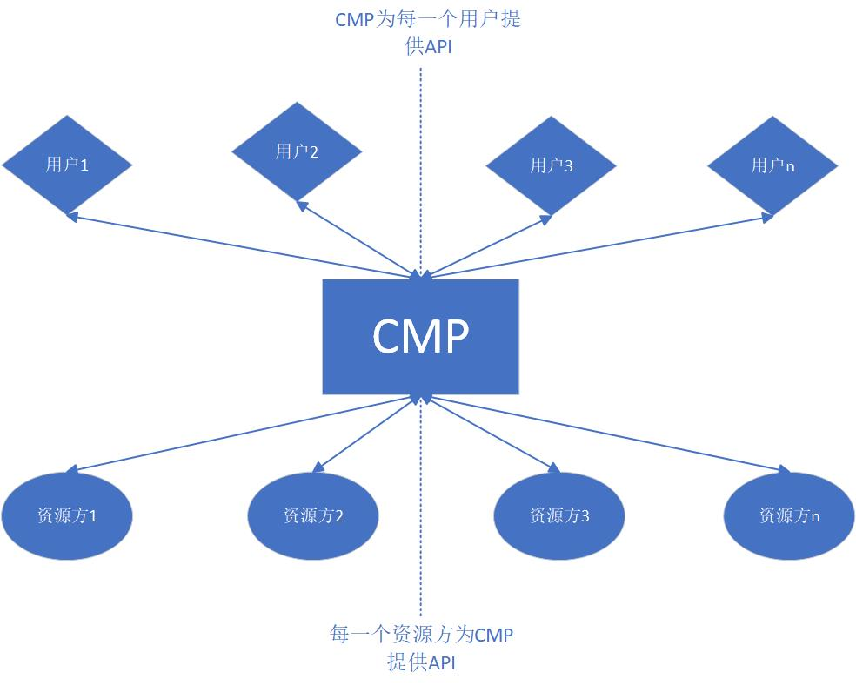
- CMP负责对接资源方，每一个资源方会为CMP提供接口，以POD为例：通过IOT Suite提供的用户名密码获取token，以token作为每个接口的鉴权
- CMP为第三方客户提供统一接口，为每一个客户提供一个用户名&密码，作为客户鉴权
- 客户通过统一接口发起请求时，CMP以请求中的参数区分归属资源方，并做相应操作

API（外部调用）
GD CMP需要对一级企业客户开放API能力，采用swagger模式。
进行业务操作时，使用token作为接口请求的header。
API至少包括一级企业客户自建二级企业客户、归属资产的管理和业务操作、商用套餐列表查询、话单和账单查询。
类/名称 | 方法 | 接口地址 | 说明
auth
获取token | post | gdcmp/auth/token | 以用户名和密码为参数，Java开发建议使用Spring Security OAuth2  单次token有效期为30分钟
修改密码 | post | gdcmp/auth/change-passwd | 修改用户密码
user
新建二级企业用户 | POST | gdcmp/user/creat | 只开放给一级企业用户
获取所有二级企业用户 | POST | gdcmp/users | 一级企业用户获取名下所有二级企业客户
获取指定二级企业客户 | POST | gdcmp/user/byname | 一级企业用户获取指定二级企业客户
products
assets-iccid
assets-esim
assets-profile
cdrs

API（对接资源方）
  - POD
POD是使用iotsuite.gi-de.com网站来提供对外服务，这些服务包括常见的流量管理服务和SGP.02的下载服务，也具备eSIM管理和流量管理两大功能。
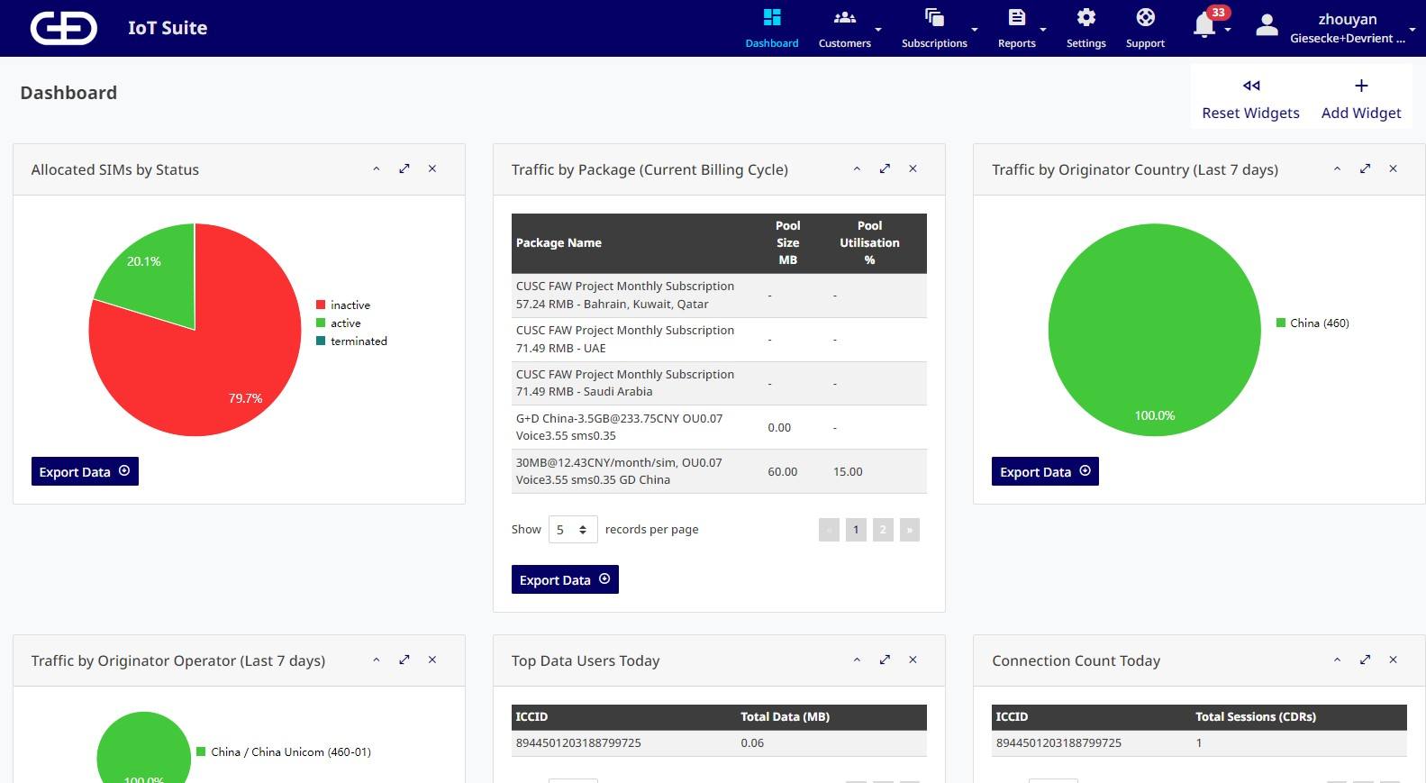
Iot Suite提供API来实现所有的功能，CMP开发者可以调用这些API来实现自己的数据预处理，API地址：Swagger UI (podiotsuite.com)

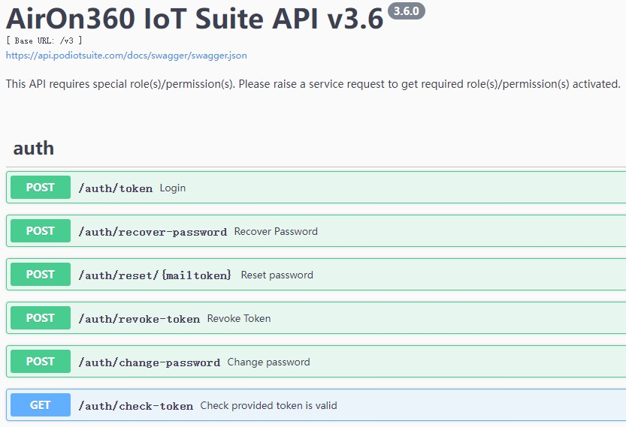
    - 获取token
①接口名：/aoth/token
②username和password:平台创建账号时的值
③返回参数中的：token值在后续接口中对应 Authorization 的值
permissions下accountId对应后续接口的accountId
④token的有效时间是25分钟，使用过期的token会返回401
    - 获取套餐列表
①接口名：/products //get方法
②取resellerProductId，作为套餐的ids
    - 为某个资产订阅套餐（激活）
①接口名：/assets/{iccid}/subscribe
②subscriberAccountId：同accountId，通过token接口获取
③productId:配置套餐ID，通过套餐信息接口获取
④carrier参数：资源提供方，取套餐信息中network下singleimsis的值
⑤poolId参数：流量池ID，没有流量池的可以填空值
    - 暂停使用
①接口名：/assets/{iccid}/suspend
    - 重新订阅
①接口名：/assets/{iccid}/unsuspend
    - 停止订阅
①接口名：/assets/{iccid}/unsubscribe
②subscriptionId
    - 更换订阅套餐
删除订阅，并为分配的产品创建一个新的资产订阅。
①接口名：/assets/{iccid}/resubscribe
②subscriberAccountId：同accountId，通过token接口获取
③productId:配置套餐ID，通过套餐信息接口获取
④startTime:套餐生效时间
    - 获取话单接口
①接口名：/cdr
②话单示例：
累加roundedBytes的值即可，bytes与roundedBytes相比，roundedBytes更准确，bytes在不满1024时不会累计
{
"data": {
"servingNetwork": {
"mcc": "460",
"mnc": "01"
},
"startTime": "2024-10-10T08:04:08.839Z",
"endTime": "2024-10-10T08:09:47.861Z",
"ipAddress": "100.100.128.15",
"bytes": 0,
"roundedBytes": 1024,
"cid": 0,
"lac": 0,
"billTime": "2024-10-10T08:09:56.664Z"
},
"_id": "67078bd46085ab7c22ac9544",
"iccid": "8988308650104127849",
"msisdn": "883340000479638",
"accountId": "be08a3e6-d160-5c7c-9c64-25c396a57aa0",
"bundleId": "c013bf25-7fdc-54d2-bb3f-51aa6eff70d3",
"imei": "8679380632318978",
"type": "data",
"ratings": [
{
"product": {
"remainingCredit": {},
"id": "566795c6-c7d6-5138-b87b-318029d258cb",
"name": "GD JiangXi ROPD 50MB_China@8.36 RMB_DataPool",
"remainingBytes": 36639629
},
"cost": {
"amount": 0,
"currency": "EUR"
},
"dataUsed": 1024,
"subscriptionId": "56faf1f3-12d5-573f-a108-36b405f92d61",
"_id": "67078bd46085ab7c22ac9545"
}
],
"created": "2024-10-10T08:09:56.933Z"
}

卡产品管理
暂定卡产品由两种：SGP.22和SGP.32

库存管理
库存管理暂定为内部业务逻辑，用于GD CMP在资源方所有资产（SIM、eSIM、Profile）的报表管理。
用于采购、出售（各企业客户分别统计）、剩余等各类资产的统计。

系统日志
记录业务日志和码号资源日志
  - 审计日志补充要求
建议审计日志至少记录：日志ID、操作人、操作账户、操作对象类型、操作对象ID、操作类型、请求摘要、响应结果、操作前值、操作后值、来源IP、traceId、创建时间
  - 必须审计的操作
登录 / 登出
修改密码
用户启停用
账户创建 / 停用
资源方配置修改
资产状态修改
套餐订阅 / 暂停 / 恢复 / 退订 / 更换套餐
话单补采
账单调整

非功能需求
  - 安全
- 用户密码必须加密存储
- 资源方密钥和密码必须加密存储
- token 必须具备过期校验
- 敏感字段展示必须脱敏
- 所有写操作必须校验权限
  - 性能

  - 可用性
- 定时任务失败支持自动重试
- 关键任务失败应触发告警
- 资源方不可用时，Portal 和 API 需返回明确错误信息
  - 可维护性
- 全链路日志应包含 traceId
- 外部接口调用日志和内部业务日志应可关联
- 关键字典项应可配置

About Giesecke+Devrient
Giesecke+Devrient (G+D) is an international Group providing security technology headquartered in Munich, Germany. Innovations by G+D make the lives of billions of people in the digital and physical world more secure. With its products and solutions, G+D is one of the market and technology leaders in payments, connectivity, identities, and digital infrastructures.

Established in 1852, the company achieved sales of Euro 2.45 billion in the fiscal year 2019 and employs 11,500 people. G+D has a presence in 33 countries. Its customer base includes central and commercial banks, mobile network providers, automotive manufacturers, health insurance companies, and governments and public authorities. For further information please visit: http://www.gi-de.com.
Giesecke+Devrient GmbH
Prinzregentenstrasse 159
81677 Munich
Germany



Phone: +49 89 41 19-0
E-Mail: info@gi-de.com
https://www.gi-de.com
More insights

More insights
© Giesecke+Devrient GmbH, 2021
Subject to change without notice.

